臺北市112年度國民小學推動兒童深耕閱讀小小說書人實施計畫

- 依據
- 教育部國民及學前教育署補助國民中小學閱讀推動計畫作業要點。
- 臺北市112至115年度國民小學推動兒童深耕閱讀工作計畫。
- 目的
- 培養兒童自主學習力，提升雙閱讀素養。
- 推廣雙語閱讀風氣，擴展學生閱讀觸角。
- 透過大量閱讀及豐富、多元、活潑之閱讀推廣活動，激發閱讀興趣。
- 充實兒童閱讀資源，提供多元學習閱讀素材。
- 主辦單位：臺北市政府教育局（以下簡稱教育局）。
- 承辦單位：臺北市中正區河堤國民小學（以下簡稱河堤國小）。
- 參加對象：
- 臺北市公私立國民小學一至六年級在籍學生。
- 國語組參賽人數以3人為限（可混齡）；英語組限中、高年級參加，參賽人數以同班5至10人為限（不得以能力分班方式報名）。
- 各語言組別每生限各報名1組，指導教師每組至多2人。
- 每校參賽件數，國語組至多4件，英語組至多2件。
- 收件日期：自112年4月17日起至112年4月21日(下午4時前)止，逾期恕不受理。
- 收件地點：請以聯絡箱投遞(河堤國小連絡箱041)、郵寄或親送至河堤國小教務處(100049臺北市中正區汀州路二段180號)。
- 參賽說明
- 主題：不限。
- 可取材自各類型作品，如人物傳記、新聞時事、改編或自創 (含現成讀物、音樂、戲劇、影音等)。
- 可用閱讀推薦角度，發揮創意推薦作品或人物，如：推薦閱讀小王子的理由。
- 注意事項：
- 作品時間：3分半鐘至5分半鐘。片頭畫面（題目、說書人、學校、年、班）、片尾謝幕（指導者、致謝等）時間皆包含計算，未符規定，不予評審。
- 各校可自行布置故事情境，豐富作品效果。作品請用攝影機錄製，作品請以MPEG系列格式影片檔（MPEG、MPEG-2、MP4）輸出，檔案大小請勿超過500MB，並以資料光碟燒錄。
- 國語組如有混齡參賽情形，以參賽成員年級占多數的組別為報名依據，例如：3名參賽者分別為三年級、四年級及五年級，報名組別為中年級組。若成員數相同，以最高年級者為報名依據，例如：一年級、五年級各1名，報名組別為高年級組。
- 影片應一鏡到底，請勿進行任何剪接。未符規定，不予評審。
- 國語組徵件作品可視故事需求以多種語言呈現，英語組限純英語作品。
- 英語組徵件作品需上字幕，國語組可彈性選擇，未符規定，不予評審。
- 作品內容應避免與歷年送件之得獎作品雷同或相似，經查屬實，將酌情扣分。
- 送件內容及其他補充事項，請詳參賽須知。
- 評審
- 由教育局敦聘評審委員，組成評審委員會。
- 評審流程：
程序 | 流程 | 作業內容
(一) | 繳交報名表 | 參賽學校行政單位須核章。
(二) | 繳交資料 | - 報名表(附表1)。  - 作品說明表(附表2)。  - 報名資料電子檔光碟。
(三) | 形式審查 | 審查送件作品內容、影片檔作品時間及格式，未符規定者，不列入評審。
(四) | 評 審 | - 依評審規準進行評審。  - 評審委員會共同決定得獎名單。
(五) | 得獎名冊報局 | 承辦學校將得獎名單呈報教育局。
(六) | 得獎作品公告 | 公告於臺北市兒童深耕閱讀網。
(七) | 名冊函送各校 | 教育局將得獎名單函送各校。

- 評審規準：
項目 | 配分比例 | 說明
說書技巧 | 40％ | 流暢清晰、語調生動、肢體展現、說書的戲劇性、臉部表情。
故事內容 | 20％ | 來源適切性、選書、創新深度、內容富教育性與啟發性。
情感表現 | 20％ | 語音饒富情感喜怒哀樂的情緒。
錄影品質 | 10％ | 影像清晰無雜訊、以說書人為主角拍攝、聲音清楚無噪音。
輔助道具 | 10％ | 善用各項道具、服裝及情境布置，增添說書效果。

- 獎勵
- 主辦單位得依各組參加件數及作品水準酌予調整獎勵名額。
組別 | A低年級 | B中年級 | C高年級 | D英語 | 獎勵內容 | 敘獎額度  (指導教師以2人為限)
特優 | 10名 | 10名 | 10名 | 10名 | 獎狀 | 每人小功各1次
優選 | 15名 | 15名 | 15名 | 15名 | 獎狀 | 每人嘉獎各2次
佳作 | 20名 | 20名 | 20名 | 20名 | 獎狀 | 每人嘉獎各1次
- 得獎名單由教育局函知各校，並公告於兒童深耕閱讀網。
- 敘獎額度依得獎作品件數可累計。
- 得獎作品不另作發表，將上傳至臺北市兒童深耕閱讀教育網，供本市師生點選運用，打破學習界線，增加作品分享，提升全市學童閱讀能力。
- 經費來源：由本局編列相關預算支應。
- 本計畫經核定後實施，修正時亦同。
臺北市112年度國民小學推動兒童深耕閱讀─
小小說書人參賽須知
- 請至臺北市兒童深耕閱讀教育網（http://reading.tp.edu.tw/）下載表格、範例等相關附件。
- 送件內容：
- 書面資料：
      - 作品報名表：格式如附件1（請將全校彙整填報成1份）。
      - 作品說明表：請詳填附件2，每件作品1份。
- 資料光碟：
作品請分別建置資料夾，並分類燒錄至同一光碟，光碟上請標明校名及聯絡箱號碼。光碟內容說明如下。
      - 作品報名表附件1電子檔。（請附貴校已彙整完畢之無核章word檔，勿附核章掃描檔）。
      - 每件作品說明表附件2電子檔。
      - 每件作品影片檔。
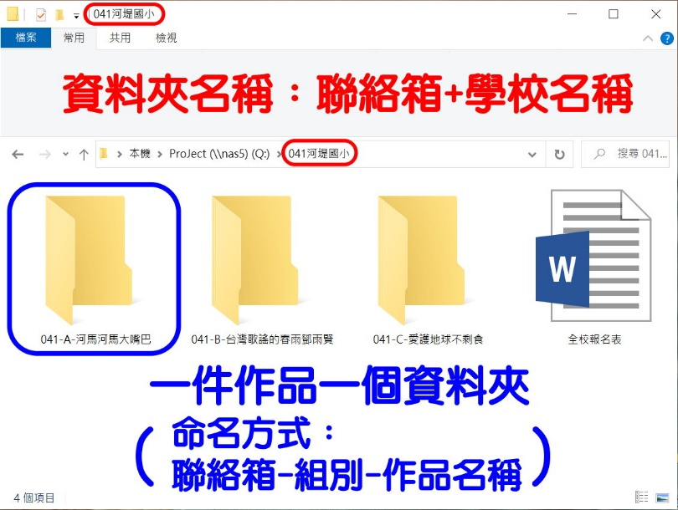
※同一作品之說明表及影片檔放置於同一個作品資料夾，請參考以下範例：
- 已繳交之資料光碟將不退件，作品請自行備份留存。
- 請各校自行辦理校內初賽。
- 收件情形，請各校自行於收件截止日次週起，至臺北市兒童深耕閱讀教育網站查詢。
六、相關疑義請逕洽河堤國小教務處，陳依新閱讀專案教師，連絡電話：23677144轉818。

臺北市112年度國民小學推動兒童深耕閱讀─
附件1
「小小說書人」作品報名表
學校名稱 | 區 國小 |  |  |  | 聯絡箱號碼
承辦人 |  |  |  |  | 連絡電話
參賽作品 | 作品名稱 |  | 參賽者 |  | 指導教師 |  | 組別(代號)
作品1  (件數流水號01) |  |  |  |  |  |  | □低年級組(A)  □中年級組(B)  □高年級組(C)  □英語組(D)
作品2  (件數流水號02) |  |  |  |  |  |  | □低年級組(A)  □中年級組(B)  □高年級組(C)  □英語組(D)
作品3  (件數流水號03) |  |  |  |  |  |  | □低年級組(A)  □中年級組(B)  □高年級組(C)  □英語組(D)
作品4  (件數流水號04) |  |  |  |  |  |  | □低年級組(A)  □中年級組(B)  □高年級組(C)  □英語組(D)
作品5  (件數流水號05) |  |  |  |  |  |  | □低年級組(A)  □中年級組(B)  □高年級組(C)  □英語組(D)
作品6  (件數流水號06) |  |  |  |  |  |  | □低年級組(A)  □中年級組(B)  □高年級組(C)  □英語組(D)
備註 | - 各校國語組參賽作品，不限組別最多4件，英語組參賽作品最多2件。  - 作品資料流水號請依年段低中高、英語組別順序填寫。  - 承辦單位將直接引用報名表內容，做為參賽敘獎之依據，請參賽學校確認資料無誤再送出。成績公佈後，不受理指導教師或參賽學生資料變更。  - 報名表核章紙本請連同作品說明表、作品光碟於112年4月17日至21日（16：00前）送至河堤國小教務處閱讀專案教師收。
承辦人 |  | 教務主任 |  |  |  | 校長

臺北市112年度國民小學推動兒童深耕閱讀─
附件2
小小說書人作品說明表
學校名稱 |  |  | 區 國小 |  |  | 聯絡箱號碼
作品名稱 |  |  |  |  |  | 編號（勿填）
國語組參賽者(3人為限) |  |  |  |  |  | 英語組參賽者(5至10人)
年 | 班 | 姓名 |  |  |  | 年 | 班 | 姓名
指導老師(以2人為限) |  |  |  |  |  | 組別
□A低年級組 □B中年級組
□C高年級組 □D英語組
取材來源  (請填寫實際取材來源，欄位不夠請自行增加) |  |  | 圖書 |  |  | 出版社
 |  |  | 影音 |  |  | ISBN
 |  |  | 戲劇 |  |  | 發行者
適用領域 |  |  | □語文 □數學 □社會 □自然科學 □藝術 □綜合活動 □健康與體育  □其他：
內容摘要
（300字為限）
（簡單扼要敘述故事的情節、自述表演特色等）
表演圖片二張
（圖檔請清晰）
授權切結 |  |  | - 本人參加臺北市112年度國民小學推動兒童深耕閱讀小小說書人之活動作品，確係本人自行完成之創作，本人擁有完全著作權及其他法律上權利。日後本作品若涉及違反著作權或其他法律規範，本人願負完全法律責任。  - 本人願將參賽作品無償授權臺北市政府教育局作非營利用途使用，以利教育工作之推廣。  (請參賽學生家長簽名)
備註 |  |  | - 每件作品皆須填寫1份作品說明表。  - 作品說明表電子檔請與作品影片檔放置於同一個作品資料夾內。  - 表格如不敷使用可自行調整。
承辦人 |  |  |  |  | 聯絡電話

